Názov projektu | Košické moderné školy
Konečný prijímateľ | Mesto Košice
Sídlo prijímateľa | Trieda SNP 48/A, 040 11 Košice
Kód ITMS | 26110130259
Kód výzvy | OPV-2008/1.1/03-SORO
Druh projektu | dopytovo - orientovaný

INFORMATIKA
Pracovný list č. 3 – Skicár - kreslenie kriviek

Zopakujte si nástroje, ktoré sa používajú v aplikácii Skicár – pustite si prezentáciu Skicár.ppt alebo využite pomôcku Používanie programu Skicár.doc. Precvičíte si kreslenie kriviek, kopírovanie, premaľovávanie a ukladanie súborov.

- Obrázok s holandskými tulipánmi podľa ukážky vytvoríte za pomoci nástrojov krivka, ceruzka, sprej, čiara, guma. Samotný kvet, aby bol symetrický, sa kreslí len do štvrtinky a potom kopírovaním a otáčaním dokreslí a vymaľuje výplňou – podrobný návod nájdete na stránke www.infovek/predmety/informatika/materiály/námety/tulipán alebo medzi pomocnými súbormi ako holandské tulipány.doc.



Svoj obrázok uložte do svojho priečinku pod názvom tulipany.bmp.

- Nakreslite rozkvitnutú lúku podľa ukážky. Spôsob ako kresliť lupienky a celý kvet nájdete vo videomanuále kreslíme kvietok.mp4 (stiahnutý z www.youtube.com) medzi pomocnými súbormi. Videomanuál spustíte pomocou VLC media player. Viacnásobným kopírovaním a prefarbovaním vytvoreného kvietku dostanete takúto zmes farebných kvietkov.



Vytvorený obrázok uložte pod názvom kvietky.bmp do svojho priečinku.

- V Skicári nakreslite motýľa podľa ukážky, farby a estetický vzhľad je na vás. Pri kreslení využite krivku (ako pri kreslení lupienkov), kopírovanie vybratej oblasti, elipsu, sprejovanie. Menší motýlik vznikol kopírovaním, prefarbením a zmenšovaním. Postup kreslenia základného motýlika nájdete medzi pomocnými súbormi pod názvom motýlik.doc.

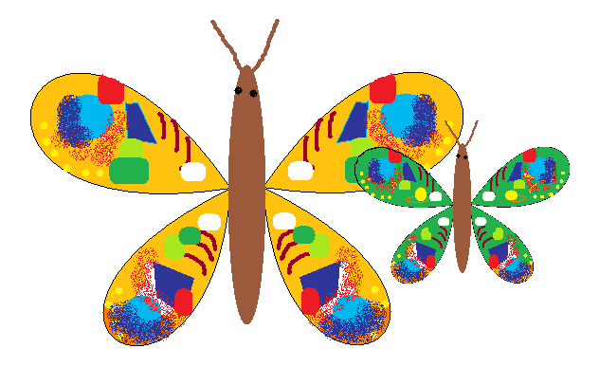

Vytvorený obrázok uložte pod názvom motýlik.bmp do svojho priečinku.

Domáca úloha: Pokúste sa nakresliť podobnú kocku, na ktorej stenách sú motýle. Úloha je pomerne náročná, využíva kopírovanie vybratej oblasti, premaľovanie, skosenie a zmenšovanie, trochu vytrvalosti a šikovnosti však prinesie očakávaný výsledok. Obrázok uložte pod názvom motýlik v kocke.bmp a zašlite mailom v prílohe.
